Methode
Onderzoeksvraag: (feedback op de formulering/is deze volledig?)
Can reasoning LLMs accurately generate navigation instructions for agents when given the map of the space, and correctly transform spatial references to match the agents' changing orientation?
Sub-vragen: (feedback op de formulering/is deze volledig?)
- Do LLMs understand egocentric, allocentric and fixed-world spatial frames?
- How does the spatial frame impact performance, efficiency and consistency?
- How does the way a space is represented, impact performance, efficiency and consistency?
- How does increased problem complexity impact performance, efficiency and consistency for each representation and large language model?
- Does the reasoning process significantly increase performance and consistency, when compared to non-reasoning models?

Test:
- 3 complexiteiten: 3x3/7x7, 6x6/13x13, 15x15/31x31 (line/occupancy):
- 3 output types
- 9 representaties
- 2 LLMs
- 50 runs per complexiteit
- Prijs: 475$
Beredenering:
- 3 complexiteiten: 3x3/7x7, 6x6/13x13, 15x15/31x31 (line/occupancy): Omdat de onderzoeksvraag voornamelijk gericht is op reasoning LLMs, en de non-reasoning LLM fungeert als een baseline, zijn de complexiteiten voornamelijk gekozen op basis van de reasoning data in afgelopen tests. Wel is het interessant om het gedrag van het non-reasoning model te kunnen interpreteren, en daarvoor zijn lagere complexiteiten nodig. Figuur 1 toont aan dat vanaf 3x3/7x7 (line/occupancy), gedrag tussen modellen al begint te varieren en af te nemen. Figuur 3 laat zien dat de meeste lijnen op 2x2/5x5 en 5x5/11x11 dezelfde performance tonen, maar daarna beginnen representaties varierend te presteren. Figuur 4 toont aan dat vanaf 6x6/13x13 het non-reasoning model al bijna geen correcte stappen kan produceren (voor de meeste representaties), wat een interessant moment is om te observeren wat het mechanisme van de fouten is. Daarom is gekozen om 6x6 als tweede maat te gebruiken.
- 3 output types: allocentric, egocentric, fixed-world (coordinates)
- 9 representaties: ascii line en JPG afgewezen, zoals uitgelegd in vorige berichten.
- 2 LLMs
- 50 runs per complexiteit
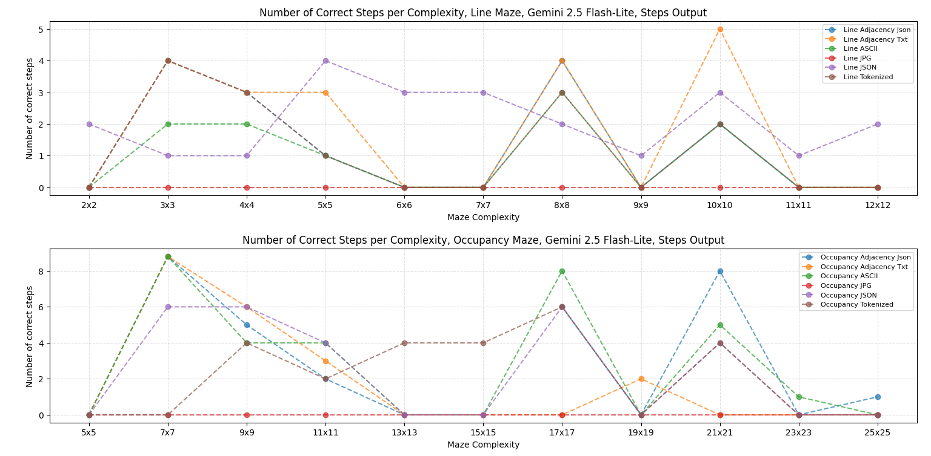
Figuur 1: 1e testronde, non-reasoning, steps output, totaal aantal juiste stapjes in antwoord. *De pieken op 8x8/17x17 en 10x10/21x21 lijken bij verdere inspectie van de antwoorden op random chance, en zijn dus geen indicatie van bekwaamheid op deze complexiteit.
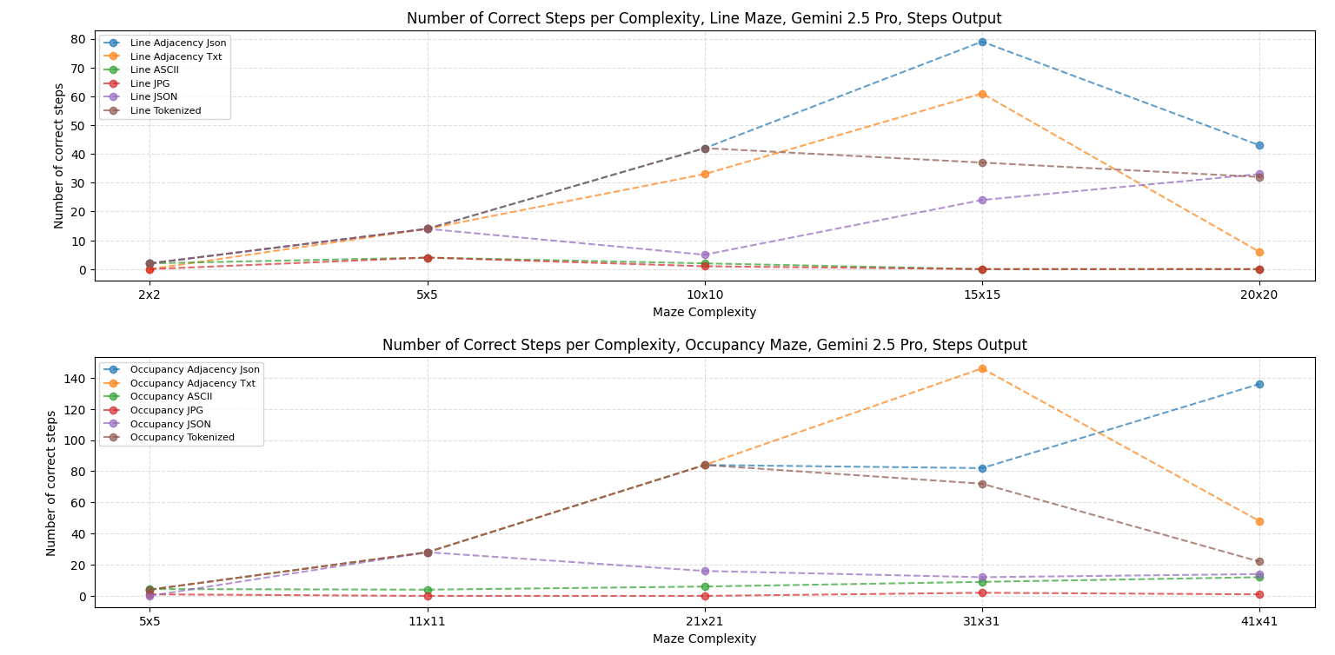
Figuur 2: 1e testronde, reasoning, steps output, totaal aantal juiste stapjes in antwoord

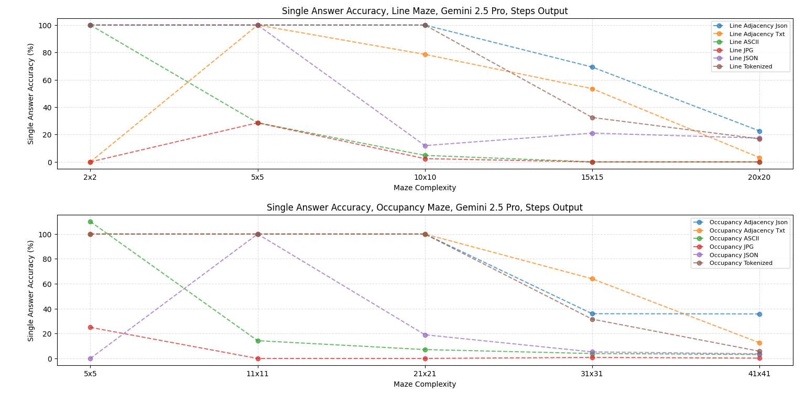
Figuur 3: 1e testronde, reasoning, steps output, accuracy genormaliseerd voor complexiteit

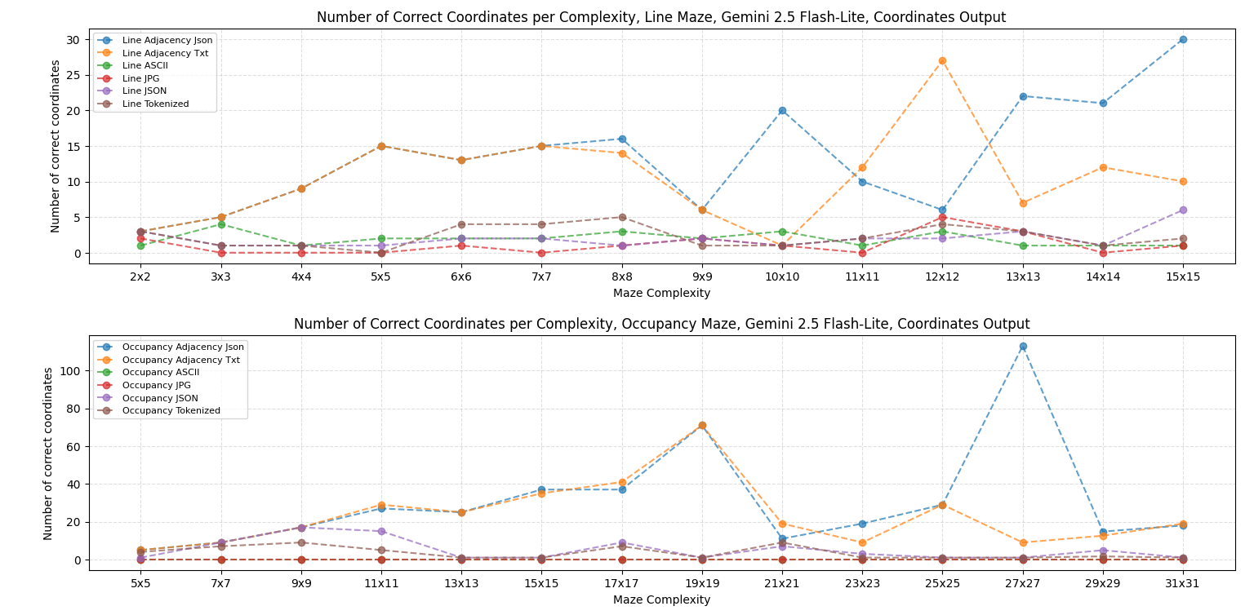
Figuur 4: 1e testronde, non-reasoning, coordinates output, totaal aantal juiste stapjes in antwoord.

